Как узнать код СПЗ своей организации?
Код СПЗ – это Код в Сводном Перечне Заказчиков. Ваша организация получила Код, когда регистрировалась в Федеральном Казначействе. Коды выдаются, начиная с 2010 года.
Самый простой способ узнать свой Код СПЗ – посмотреть на сайте zakupki.gov.ru
Зайдите на главную страницу сайта zakupki.gov.ru
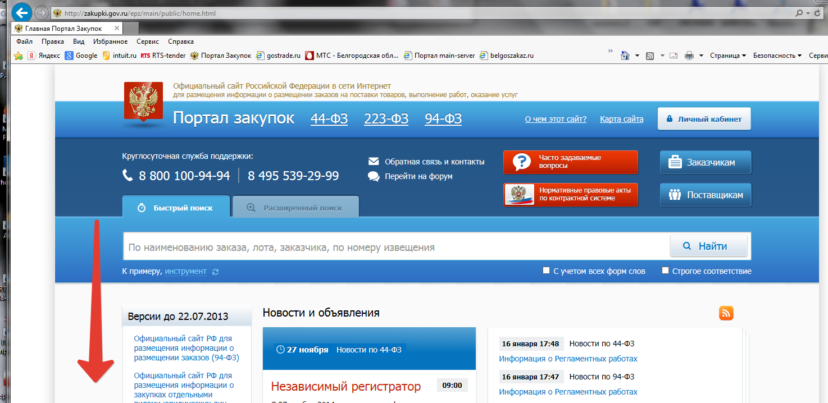
Опускайтесь по странице вниз до раздела РЕЕСТРЫ
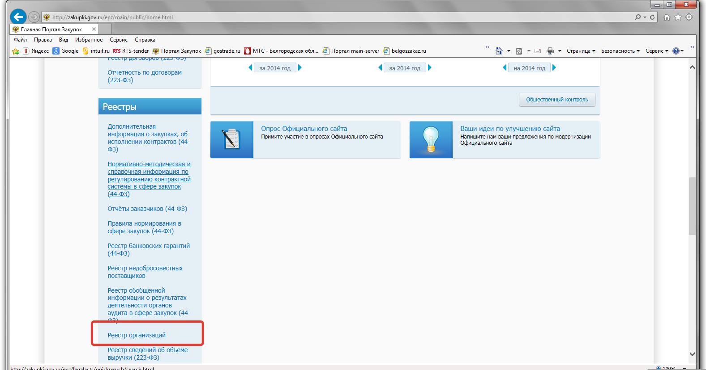
Нажмите на ссылку «Реестры организаций»
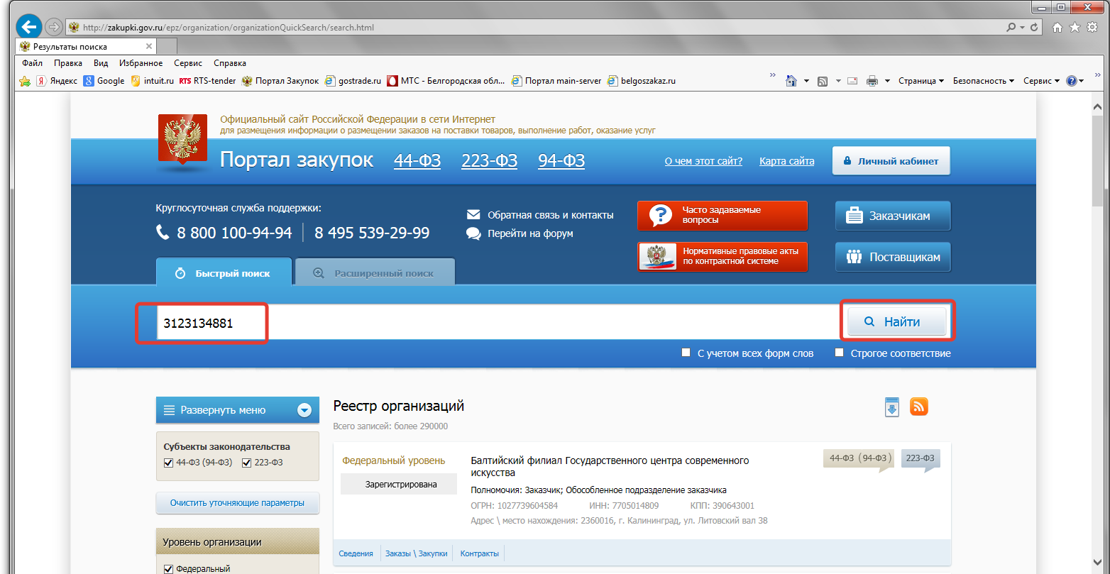
В строке поиска введите ИНН своей организации и нажмите НАЙТИ
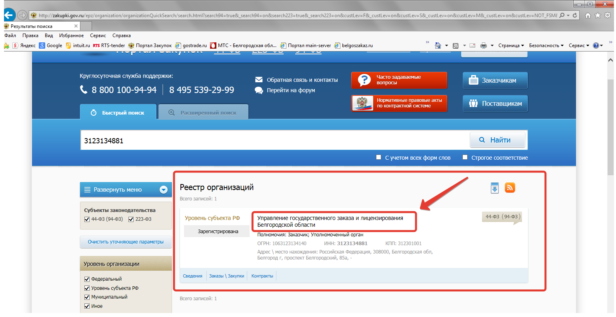
Под строкой поиска появится Ваша организация – нажмите на название Вашей организации
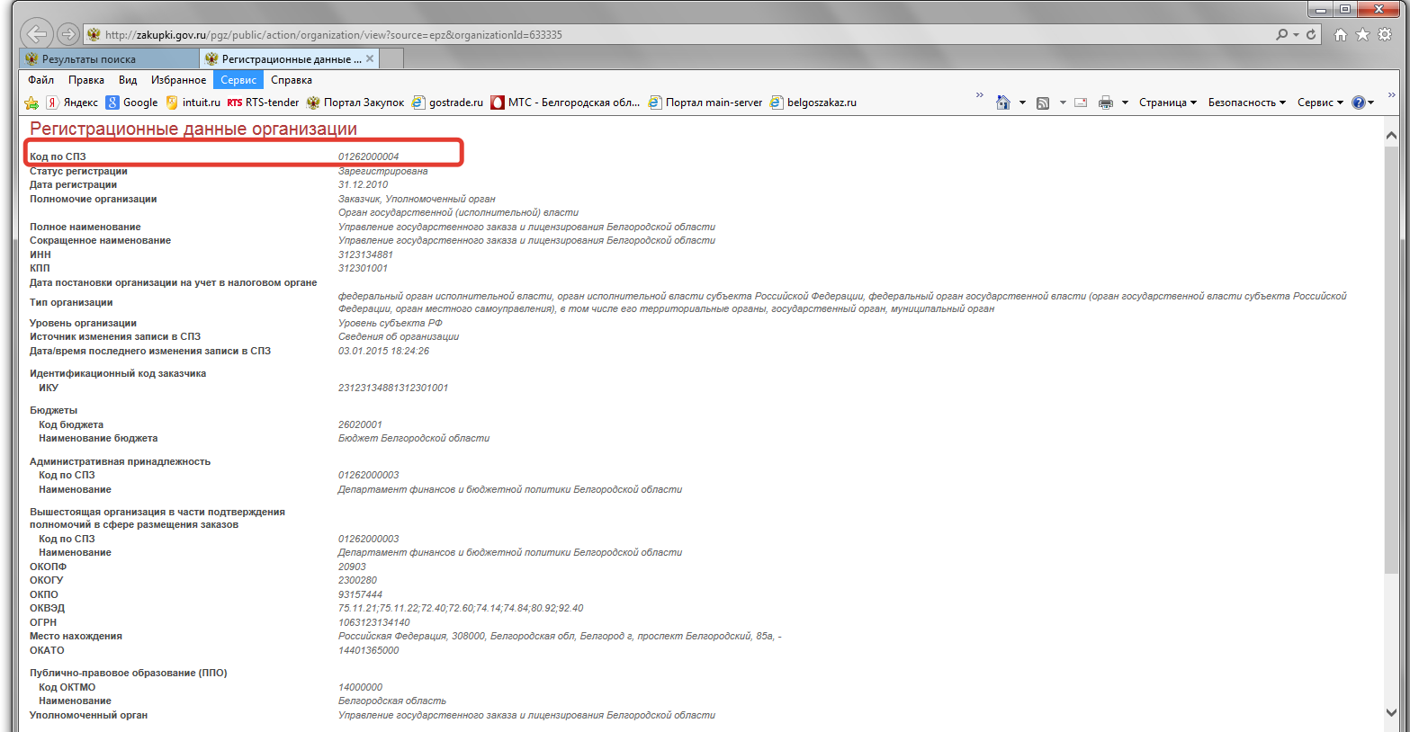
Откроется окно «Регистрационные данные организации» где Вы сможете посмотреть Код СПЗ Вашей организации.
В случае если организация работает не только по 44-ФЗ а и по 223-ФЗ выскочит сообщение
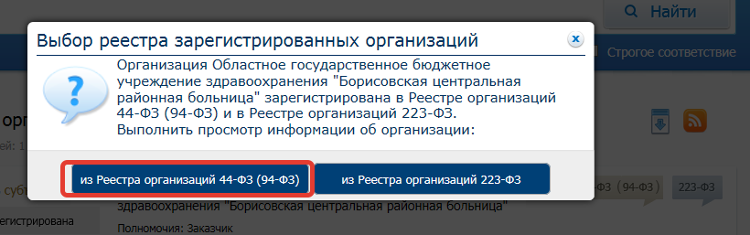Нажимаете соответственно из Реестра организаций 44-ФЗ(94-ФЗ) и откроется окно «Регистрационные данные организации» где Вы сможете посмотреть Код СПЗ Вашей организации.

